DOCUMENTATIE

Warehouse
Database

NUME STUDENT: CIUPE DAVID-ROBERT
GRUPA: 30221

CUPRINS

1. Obiectivul temei 3
2. Analiza problemei, modelare, scenarii, cazuri de utilizare 3
3. Proiectare 3
4. Implementare 3
5. Rezultate 3
6. Concluzii 3
7. Bibliografie 3

Obiectivul temei
Se prezinta urmatoarele obiective:
-creaarea unei interfete pentru client in care se vor putea efectua urmatoarele operatii: adaugarea unui nou client cu datele introduse de catre utilizator, editarea unui client, stergerea unui client deja existent.
- creearea unei interfete pentru produse in care se vor putea efectua urmatoarele operatii: adaugarea unui nou produs cu datele introduse de catre utilizator, editarea unui produs, stergerea unui produs deja existent in tabel.
- creearea unei interfete pentru comenzi in care se vor putea efectua urmatoarele operatii: se selecteaza un client deja existent din tabel, si un produs deja existent din tabelul cu clienti, si apoi se introduce cantitatea produsului selectat si se creeaza o comanda. Se poate selecta o comanda pentru a o sterge.
-Nu se pot serge produse sau client care sunt folositi deja in comenzi. Pentru a ii sterge trebuie sa stergem mai intai comanda sau comenzile din care fac parte.
-Dupa ce o comanda este efectuata se va genera un bon fiscal ( fisier txt ) despre datele comenzii.

Analiza problemei, modelare, scenarii, cazuri de utilizare
Cerintele functionale sunt urmatoarele:
- utilizatorul alege in ce tabel vrea sa faca modificari: client, produs, comenzi
- utilizatorul introduce date in aplicatie.
- utilizatorul poate introduce client, sa stearga client, sa actualizeze un client selectat din tabel
- utilizatorul poate introduce produse, sa stearga un produs si sa actualizeze un produs selectat din tabel
- utilizatorul poate sa selecteze un produs si un client, sa introduca o cantitate si sa creeze o comanda cu acestea. Apoi va primi un bon fiscal.

Cerintele non-functionale sunt urmatoarele:
-aplicatia trebuie sa fie usor de utilizat de catre utilizator.

Use-Case-uri:
-utilizatorul alege ce fereastra sa deschida: dintre cea a clientului, produs, sau comenzi.
-utilizatorul poate vizualiza tabelele care contin datele preluate din baza de date.
-utilizatorul poate realiza modificari tabelelor care se modifica si in baza de date.
-utilizatorul poate sa introduca in tabele, sa stearga din tabele, sa actualizeze tabelele, si se mai poate realiza o comanda in functie de tabelele client si produs.
-daca se realizeaza o noua comanda se verifica daca cantitatea introdusa este mai mica decat stocul produsului.
-dupa ce o comanda este efectuata se va genera un bon fiscal (se salveaza intr-un fisier txt) despre datele produsului si clientului care a realizat comanda.
-daca se incearca stergerea unui client sau unui produs care este implicat intr-o comanda, va aparea un mesaj de eroare prin care se spune ca, comanda care ii contine trebuie stearsa mai intai.

Proiectare
Pentru realizarea proiectului am folosit drept modele un client, un produs si o comanda. Fiecare dintre aceste modele este reprezentat intr-un tabel dintr-o baza de date relationala SQL. Conexiunea la baza de date se face in clasa ConnectionFactory. Am folosit un design Layered architecture pattern cu urmatoarele pachete: business logic, connection, dataAccess, model, presentation, start.

Pachetele folosite si structura proiectului:

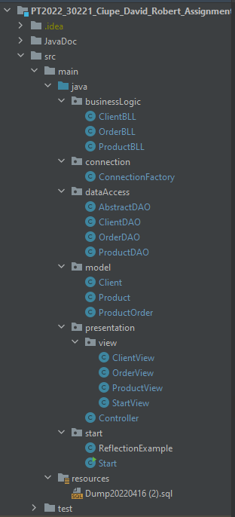

In clasa Main se instanteaza o clasa Controller in care sunt instantiate celelalte clase. In clasa Controller se instanteaza toate celelalte clase: clasele pentru interfata (ClientView, OrderView, ProductView, StartView), se instanteaza si clasele din business logic, ClientBLL, ProducBLL, OrderBLL.
Pentru realizarea interfetei am folosit Java Swing. La rularea programului apare un frame cu trei butoane pe el. In functie de ce buton este apasat se va deschide un nou frame. Daca este apasat butonul de client se va afisa frame-ul CientView, daca este apasat butonul pentru order, se va afisa frame-ul OrderView, iar daca se va apasa butonul pentru product, se va afisa frame-ul ProductView.

Implementare

Clasa Start:
-Se afla in pachetul start.
-Contine metoda main(), care se ruleaza la inceperea programului, si in care instantiem un obiect de tip Controller.]

Clasa Client:
-Contine patru attribute: private int id, private String name, private String address, private String email.
-Pe langa cele cinci attribute, clasa Client mai contine inca doi constructori:
-Public Client();
-Public Client(int id, String name, String addr, String email)
-public void setId(int id) – seteaza id-ul clientului curent cu id-ul transmis prin parametru.
-public int getId() – returneaza id-ul clientului curent.
-public void setName(String name) – aceasta metoda seteaza numele clientului curent cu numele transmis ca parametru.
-public String getName() – aceasta metoda returneaza numele clientului curent.
-public void setAddress(String addr) – aceasta metoda seteaza adresa clientului curent cu adresa transmisa ca parametru.
-public String getAddress() – aceasta metoda returneaza adresa clientului curent.
-public void setEmail(String email) – aceasta metoda seteaza emailul clientului curent cu emailul transmis ca si parametru.
-public String getEmail() – aceasta metoda returneaza emailul clientului curent.

Clasa Product:
-Contine patru attribute: private int id, private String name, private double price, private int quantity.
-Pe langa cele cinci attribute, clasa Product mai contine inca doi constructori:
-Public Product();
-Public Product(int id, String name, double price, int quantity).
-public void setId(int id) – seteaza id-ul produsului curent cu id-ul transmis prin parametru.
-public int getId() – returneaza id-ul produsului curent.
-public void setName(String name) – aceasta metoda seteaza numele produsului curent cu cel transmis ca si parametru.
-public String getName() – aceasta metoda returneaza numele produsului curent.
-public void setPrice(double price) – aceasta metoda seteaza pretul produsului curent cu produsul transmis ca si parametru.
-public String getPrice() – aceasta metoda returneaza pretul produsului curent.
-public void setQuantity(int q) – aceasta metoda seteaza cantitatea produsului curent cu cea transmisa ca si parametru.
-public String getQuantity() – aceasta metoda returneaza cantitatea produsului curent.

Clasa ProductOrder:
-Contine patru attribute: private int id, private int idClient, private int idProduct, private int quantity.
-Pe langa cele cinci attribute, clasa ProductOrder mai contine inca doi constructori:
-Public ProductOrder();
-Public ProductOrder(int id, String name, double price, int quantity).
-public void setId(int id) – seteaza id-ul produsului curent cu id-ul transmis prin parametru.
-public int getId() – returneaza id-ul produsului curent.
-public void setName(String name) – aceasta metoda seteaza numele produsului curent cu cel transmis ca si parametru.
-public String getName() – aceasta metoda returneaza numele produsului curent.
-public void setPrice(double price) – aceasta metoda seteaza pretul produsului curent cu produsul transmis ca si parametru.
-public String getPrice() – aceasta metoda returneaza pretul produsului curent.
-public void setQuantity(int q) – aceasta metoda seteaza cantitatea produsului curent cu cea transmisa ca si parametru.
-public String getQuantity() – aceasta metoda returneaza cantitatea produsului curent.

-toate aceste clase de mai sus fac parte din pachetul model si reprezinta tabelele din baza de date cu atributele lor.

Clasa AbstractDAO
-Este o clasa abstracta in care se defines mai multe metode care vor fi mostenite de clasele ClientDAO, ProductDAO si OrderDAO.
-Aceasta clasa contine toate interogarile, toate genericile si cu reflexion.
-Aceasta clasa are urmatoarele metode:

-Metoda private String createSelectQuery( String field ) – este o metoda care creeaza stringul pentru select. “?” este inlocuit cu Stringul field. Functia returneaza query-ul gata facut.
-Metoda private String createInsertQuery( T t) – creeaza un query pentru a insera in baza de date un obiect t de tipul T. Se iau la rand toate campurile, atributele din clasa T, si se adauga la stringul format. Apoi se iau in aceeasi ordine toate valorile din campurile clasei. Trebuie sa fim atenti cand se pune virgula si cand ghilimele. Ghilimelele se pun atunci cand campul la care am ajuns este un string.
-Metoda private String createUpdateQuery( T t , int id) – este o metoda care creeaza un query care actualizeaza un obiect intr-un tabel din baza de date. Trebuie sa fim atenti cand se pune virgula si cand ghilimele. Ghilimelele se pun atunci cand campul la care am ajuns este un string.
-Metoda private String deleteQuery( T t ) – este o metoda care creeaza un query care sterge un obiect dintr-un tabel din baza de date. Trebuie sa fim atenti cand se pune virgula si cand ghilimele. Ghilimelele se pun atunci cand campul la care am ajuns este un string.
-metoda public ArrayList< ArrayList < String > > getTableColRow( List < T > t ) – aceasta metoda parcurge toate campurile unei clase si astfel creaaza lista de stringui cu campurile clasei. Aceasta prima lista este lista cu numele coloanelor din tabel. Apoi se parcurge toata lista de obiecte si se acceseaza valoare din atributele obiectului respectiv si se creeaza o lista cu stringuri. Aceasta lista de stringuri care s-a creeat este o linie din tabel. Deci intr-un final pe prima lista din array list vom avea numele coloanelor din tabel, apoi celelalte liste de stringuri vor fi datele care trebuiesc inserate in tabel.
-metoda public findAll( ) – este o metoda care creeaza o conexiune la baza de date , creeaza un nou query de select si selecteaza toate campurile din tabel. Se creeaza o lista de obiecte de tipul T cu atributele valori din tabelele din baza de date SQL.
-metoda public findByID ( int id ) - este o metoda care creeaza o conexiune la baza de date, creeaza un nou query de select si selecteaza campul din tabel care are id-ul egal cu id-ul transmis ca si parametru. Aceasta functie returneaza doar un singur obiect de tipul T care este format cu valorile din tabelul din baza de date.
-metoda private List< T > createObject ( ResultSet resultSet ) – este o metoda care creeaza o conexiune la baza de date. Aceasta metoda creeaza obiectele care reies executand resultSet-ul. Se parcurg fiecare camp al clasei si se atribuie valori atributelor cu rezultatele din resultSet. Se returneaza o lista de obiecte.
-metoda public T insert ( T t ) – este o metoda care creeaza o conexiune la baza de date, creeaza un query de insert si se executa query-ul astfel se introduce obiectul t cu atributele sale in tabelul din baza de date.
-metoda public T update() – este o metoda care creeaza o conexiune la baza de date, creeaza un query de update si se executa query-ul astfel se actualizeaza obiectul t cu atributele lui noi in tabelul din baza de date.
-metoda public T delete() – este o metoda care creeaza o conexiune la baza de date, creeaza un query de delete si se executa query-ul astfel se sterge obiectul t cu atributele lui din tabelul din baza de date.

Clasa ConnectionFactory() – este o clasa care creeaza o conexiune noua la baza de date SQL si o returneaza.
Aceasta clasa contine mai multe metode cum ar fi: de a obtine o conexiune, a inchide o conexiune, a inchide un statement, a inchide un resultSet.

Clasa ClientBLL - este o clasa care se ocupa de logica programulu. In aceasta clasa se fac toate operatiile de client: de inserare, stergere, update.
Tot in aceasta clasa se obtin coloanal si randurile din tabelul Client.

Clasa ProductBLL - este o clasa care se ocupa de logica programului. In aceasta clasa se fac toate operatiile de produs: de inserare, stergere, update.
Tot in aceasta clasa se obtin coloanal si randurile din tabelul Product.

Clasa OrderBLL - este o clasa care se ocupa de logica programulu. In aceasta clasa se fac toate operatiile de order: de inserare, stergere. Tot aici se creeaza bonul fiscal un fisier txt si se deschide cand se creeaza o comanda.
Tot in aceasta clasa se obtin coloanal si randurile din tabelurile order, client, product.

Restul claselor sunt pentru interfata. Si clasa Controller face legatura dintre interfata si modelul programului.

Rezultate
Nu am facut testare cu Junit.
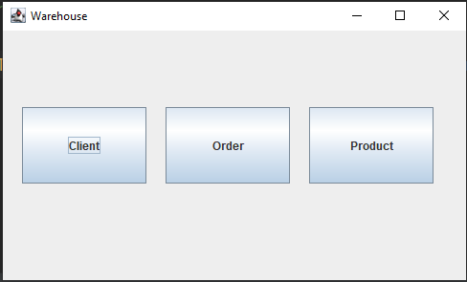
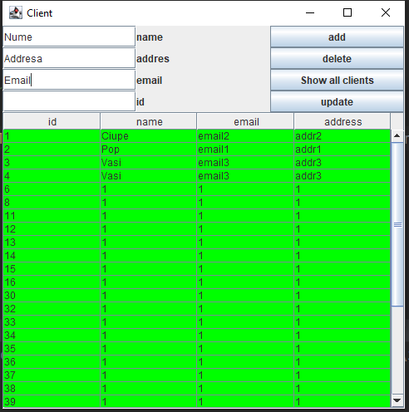
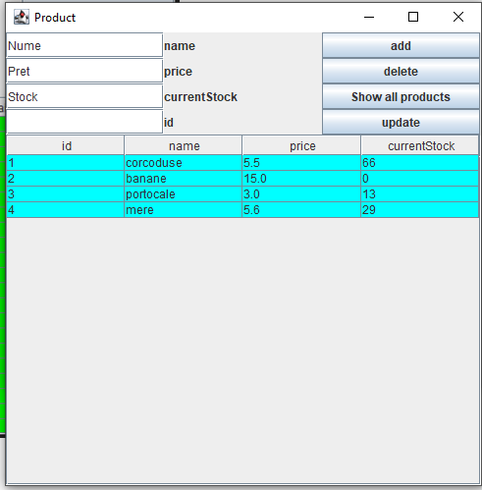
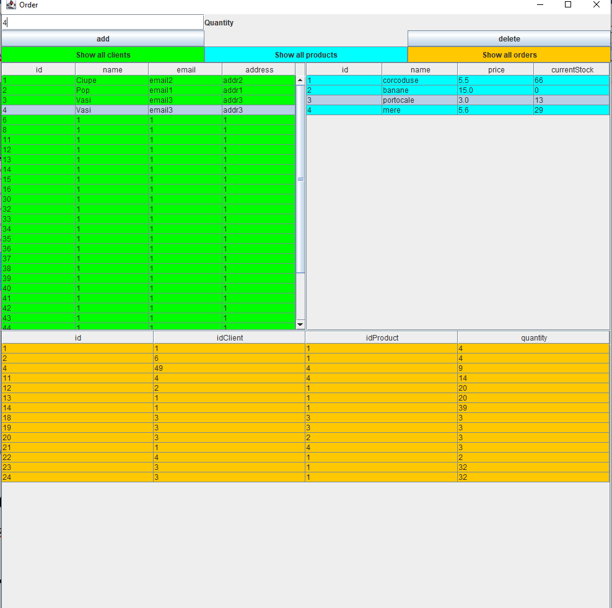

Mai sus putem vedea toate cele 4 frame-uri ale programului.
Prima poza este frame-ul de start
A doua poza este pentru gestonarea clientilor.
A 3 a poza este pentru gestonarea produselor.
Ultima poza este pentru gestonarea comenzilor.

Concluzii
Se vor prezenta concluziile, ce s-a invatat din tema, dezvoltari ulterioare.

-Acest proiect a fost foarte interesant deoarece am invatat un concept nou de care nu am mai auzit pana acum: Reflexion.
- Realizand acest proiect mi-am imbunatatit abilitatile de programator: scris cod mai usor si organizarea unui proiect in pachete si in clase sugestive.
-Dezvoltari ulterioare:

-Cresterea stock-ului cand se sterge o comanda.
-Dupa stergerea unui client sau a unui produs sa se stearga toate comenzile care le contin.
-Sa se actualizeze tabelele regulat.

Bibliografie
Stack overflow
Youtube
https://dsrl.eu/courses/pt/materials/PT2021-2022_Assignment_3.pdf
https://www.baeldung.com/javadoc
https://dev.mysql.com/doc/workbench/en/wb-admin-export-import-management.html https://docs.oracle.com/javase/tutorial/uiswing/components/table.html
https://docs.oracle.com/javase/tutorial/uiswing/layout/border.html
https://www.jetbrains.com/help/idea/working-with-code-documentation.html#generate-javadoc
https://www.geeksforgeeks.org

